Домашнее задание для от 3 ОИИ от 29.01.21.

- Главные трезвучия.
Старое задание!
Определить тональность, в которой построен каждый аккорд. Оформить построение и подписать тональность.
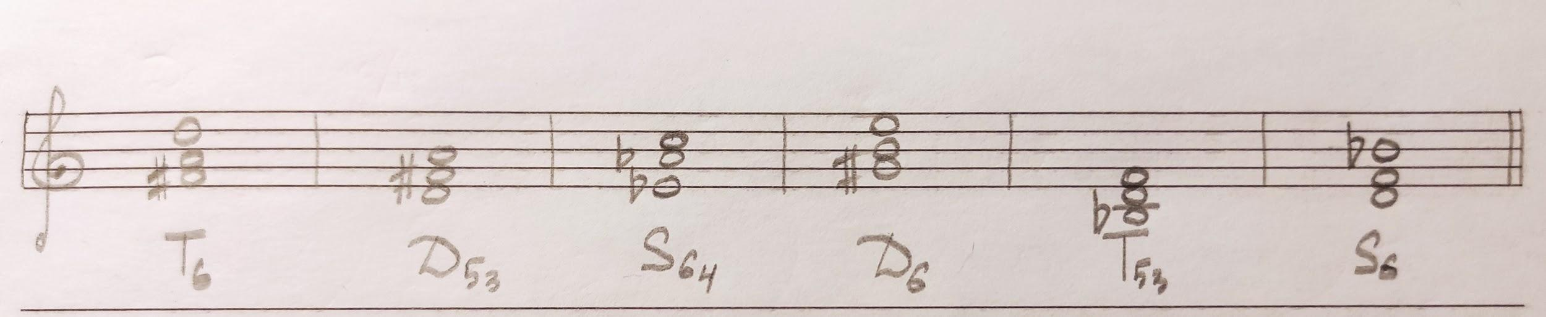
- Буквенные обозначения.
Старое задание!
Над тактами подписать ноты буквенными обозначениями.
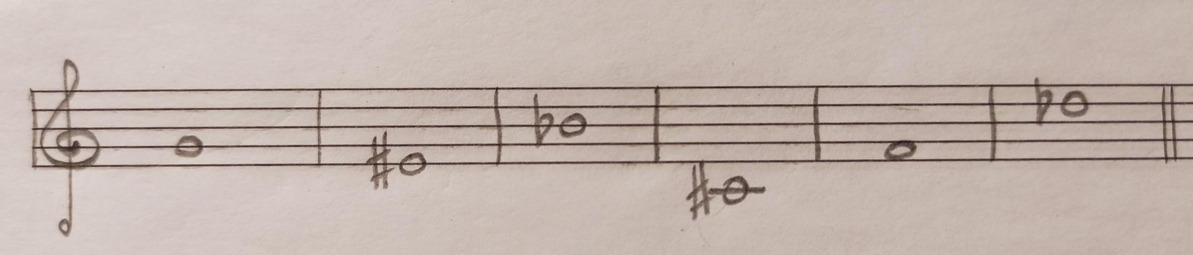
- Номер 148.
Старое задание! Повторять.
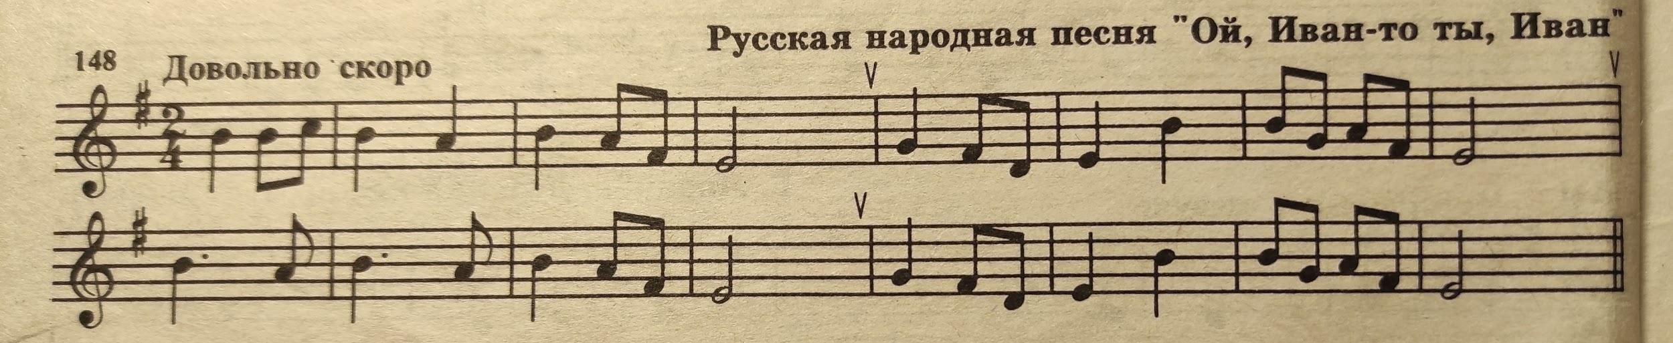
Сольмизация + дирижирование.

